Пловдивски университет „Паисий Хилендарски”

Факултет по математика и информатика

Курсова работа

По дисциплина “ППМУ“

|  |  |
| --- | --- |
| Изготвил: Станимир Ясенов  Специалност: Софтуерни технологии и дизайн  Факултетен номер:1801682037 | Проверил:  ................. |

СЪДЪРЖАНИЕ

**Увод**

Приложението е списък с контакти. Вътре може да добавяме, редактираме и трием контакти. Използвал съм Java, Android Studio, SQLite и XML.

Отдолу са описани стъпките ми.

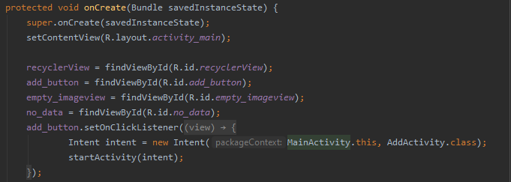

Чрез onClickListener стигаме до до add_activity,което добавя елементите в базата.

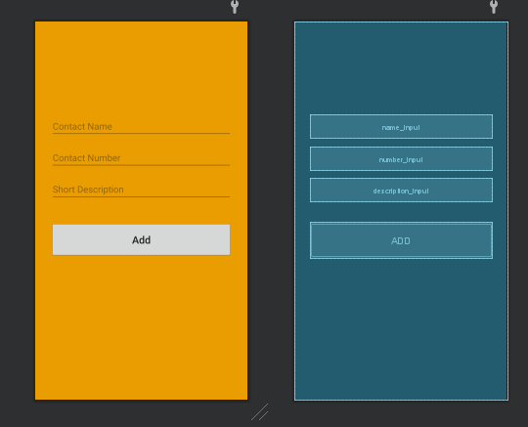

Add activity-то е съставено от три текстови полета и един бутон.

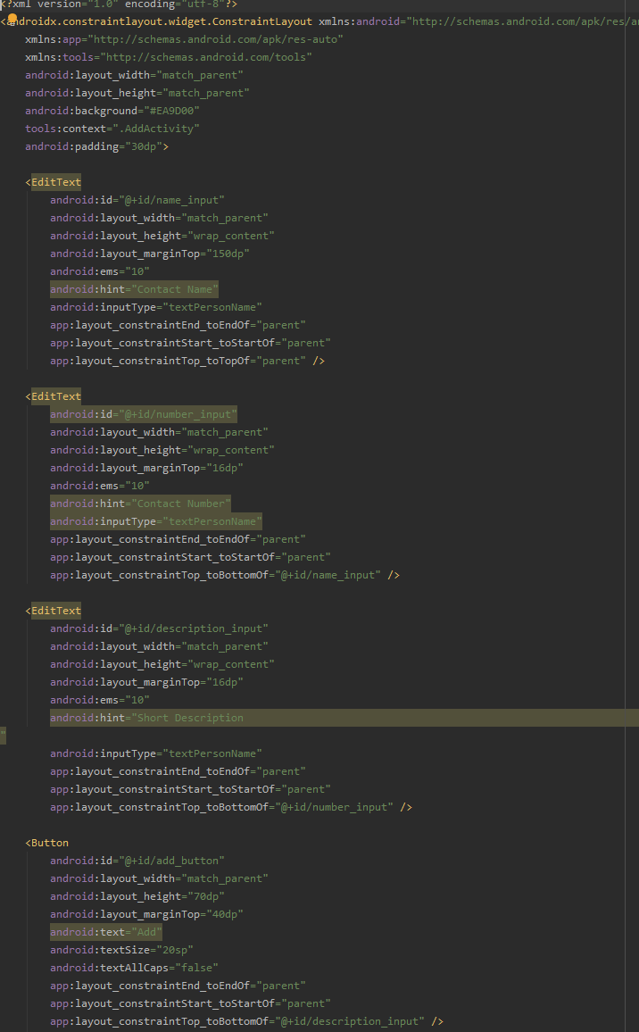

На снимката по-горе се вижда XML код като във всяко текстово поле се намира id имащ за цел да ни позволи достъп до желаното от нас поле и да получим желаната от нас информация. Освен id, всяко текстово поле в моята апликация има помощен текст hint, за да улесни потребителя какъв вид данни се изискват от него да бъдат въведени.

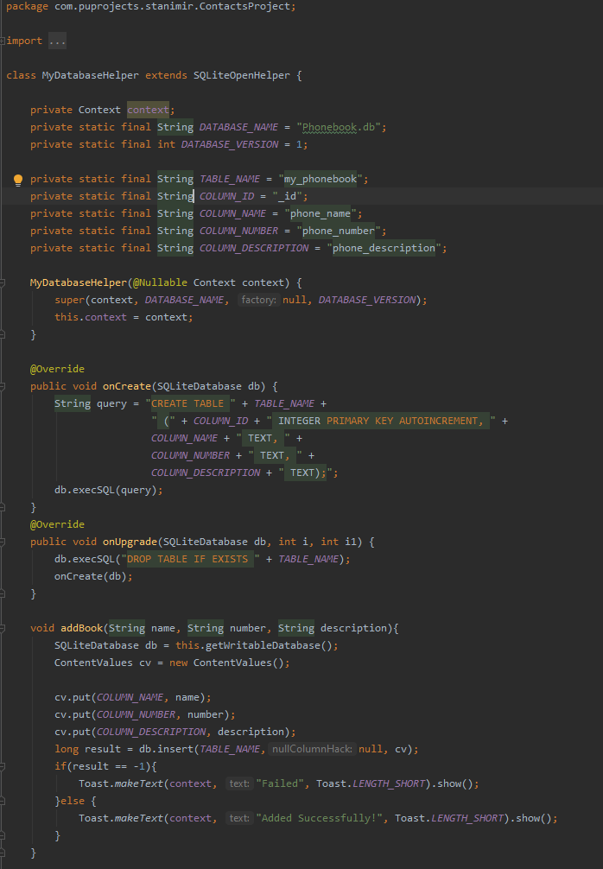

Това е класът MyDBHelper, с него се създава базата.

Методът addBook ,чрез който съзададох записи в дата базата. В ContententValues събираме нашата дата от апликацията и е препращаме към базата данни. Не ползвам COLUM_ID, защото тя се инкрементира сама.

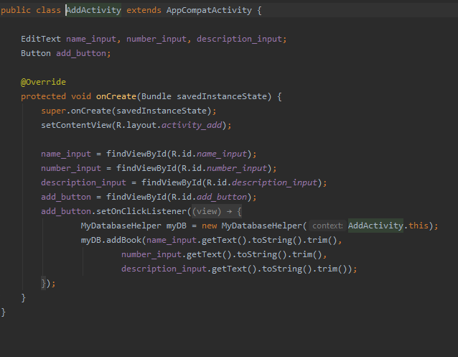

Тук създавам name_input, number_input, description_input и ги свързвам с IDтата им от XML файла. Създавам myDB Object,за да мога да добавя елементите в SQLite дата базата.

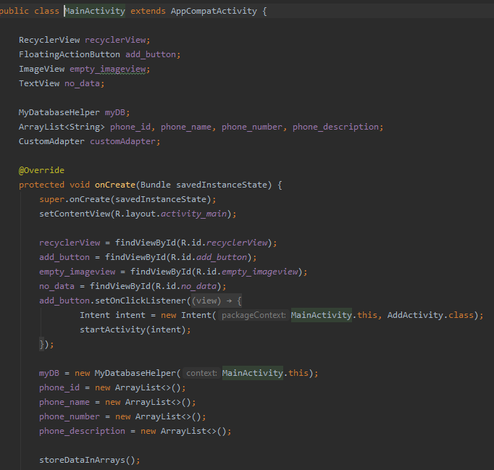

Тук създавам 4 Lista, които да пазят подадените данни. Долната извадка от код показва как

записвам данните в тях .

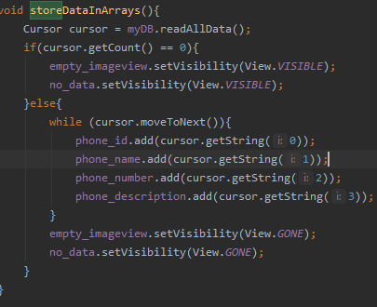

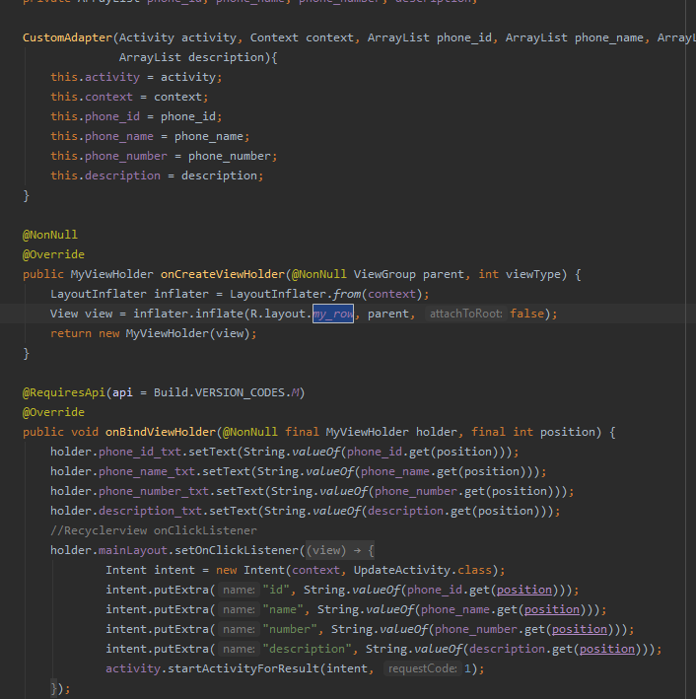 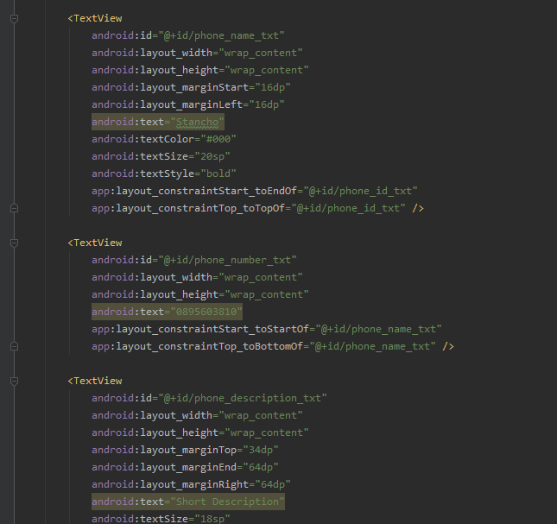

Горните две извадки от код показват създаването на класа CustomAdaptor и XML файла

My_row. onBindViewHolder взима данните от преди това създадените листове. След това в Main Activity позлвам CustomAdaptor,за да покажа елементите ,като RecyclerView , за да покажа всички направени записи.

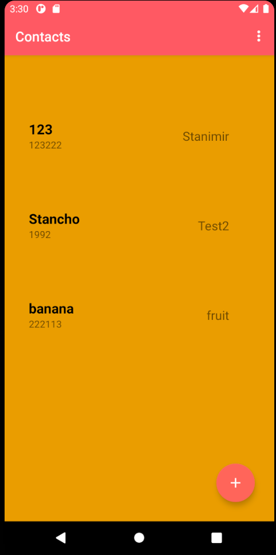

Това е main activity, което визуализира списъкът с контакти, които преди това са били запазени в базата данни, благодарение на RecyclerView. Тук има бутон, препращащ към add activity, както е описано по-горе.

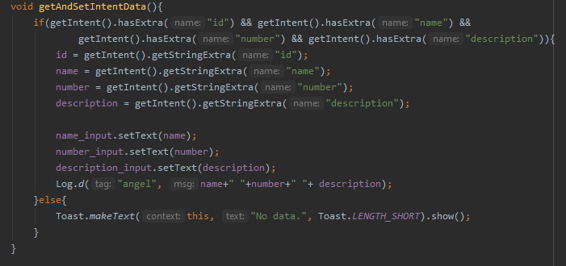

Този метод ни позволява да видим предишната дата на записа, като може да ни покаже информацията преди да е редактираме или изтрием.

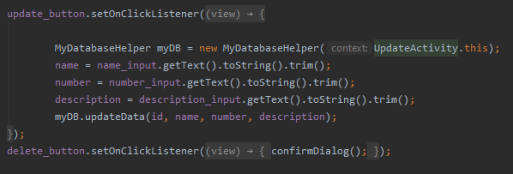

Кодът по-горе показва как ъпдейт бутона презаписва предишния запис в базата данни.

**Източници:**

<https://stackoverflow.com/>

https://youtube.com /

Помагал съм си с примерни курсови проекти от предишни години.